$$h_{f}=0\text{.}\text{166}{\left(r_{k}Q_{k}\right)}^{2/5}$$

h_{f} < H-h_{sm} $G_{k}=0\text{.}\text{071}{\left(r_{k}Q_{k}\right)}^{1/3}(H−h_{\text{sm}})^{5/3}+0\text{.}\text{0018}r_{k}Q_{k}$ ф-ла (7) МР

h_{f} ≥ H-h_{sm} $G_{k}=0\text{.}\text{032}(r_{k}Q_{k})^{3/5}(H−h_{\text{sm}})$ ф-ла (8) МР

Пример I-1 | Определить суммарный массовый расход и температуру продуктов горения, подлежащих удалению вытяжной противодымной вентиляцией непосредственно из помещения хранения автомобилей подземной стоянки, имеющего площадь 1200 м² и высоту 2.7 м. Парковка – манежного типа. Планировка помещения соответствует схеме, приведенной на рис. I-2 (l₁ = 40 м, l₂ = 30 м).

Р е ш е н и е
При высоте дверей эвакуационных выходов h_{d} ≤ 2.2 м максимально допустимая толщина дымового слоя, образующегося при пожаре (возгорание одного из автомобилей с полным охватом пламени и суммарной мощностью тепловыделения Q_{к} = 5000 кВт) в верхней части рассматриваемого помещения, составит
$$h_{\text{sm}}=2\text{.}7−2\text{.}2=0\text{.}5м$$
С учетом теплопотерь на излучение очага пожара в пределах 25% (r_{к} = 0.75) требуемая величина суммарного расхода удаляемых продуктов горения, определяемая по формуле (8МР), должна быть не менее
$$G_{\text{sm}}=0\text{.}\text{032}⋅(0\text{.}\text{75}⋅\text{5000})^{3/5}⋅(2\text{.}7−0\text{.}5)=9\text{.}\text{817}{\text{кг}}/с$$
Для определения температуры удаляемых продуктов горения, соответствующих средней температуре дымового слоя, применима формула (4МР) с вышеуказанными необходимыми поправками (I.2, I.3). Искомое значение температуры определяется, таким образом, из решения уравнения следующего вида методом итераций:
$$\begin{aligned}T_{\text{sm}}=T_{a}+{\left(\frac{1+\text{exp}(b−{\text{cT}}_{\text{sm}})}{1+\text{exp}(b−{\text{cT}}_{k})}\right)}^{{−1}/d}⋅\frac{0\text{.}\text{75}⋅\text{5000}}{0\text{.}\text{01163}\text{exp}(0\text{.}\text{0023}(T_{\text{sm}}−\text{273}))⋅(2⋅(\text{40}+\text{30})⋅0\text{.}5+\text{30}⋅\text{40})}××\left(1−\text{exp}\left(−\frac{0\text{.}\text{01163}\text{exp}(0\text{.}\text{0023}(T_{\text{sm}}−\text{273}))⋅(2⋅(\text{40}+\text{30})⋅0\text{.}5+\text{30}⋅\text{40})}{a(1+\text{exp}(b−{\text{cT}}_{\text{sm}}))^{{−1}/d}⋅9\text{.}\text{817}}\right)\right),\end{aligned}$$

где Т_{к} – предварительно определяется аналогичным методом из решения уравнения, имеющего следующий вид:
$$a(1+\text{exp}(b−{\text{cT}}_{k}))^{{−1}/d}(T_{k}−\text{278})=\frac{0\text{.}\text{75}⋅\text{5000}}{9\text{.}\text{817}}$$
На первом этапе решения вышеописанной системы уравнений, применяя метод итерации (повторений математической операции, использующей результат предыдущей аналогичной операции), задаемся значением температуры Т_{k}= 500,0 К:
$$\begin{aligned}1,\text{3615803}⋅(1+\text{exp}(7,\text{0065648}−0,\text{0053034712}⋅\text{500}\text{.}0))^{{−1}/{\text{20}},\text{61095}}(\text{500}\text{.}0−\text{278})=\text{244},\text{92} \\ \text{244},\text{92}≠\frac{0\text{.}\text{75}⋅\text{5000}}{9\text{.}\text{817}},\end{aligned}$$
левая и правая части уравнения не равны, увеличиваем Т_{k} до 550,0 K:
$$\begin{aligned}1,\text{3615803}⋅(1+\text{exp}(7,\text{0065648}−0,\text{0053034712}⋅\text{550}\text{.}0))^{{−1}/{\text{20}},\text{61095}}(\text{550}\text{.}0−\text{278})=\text{303}\text{.}\text{89} \\ \text{303}\text{.}\text{89}≠\text{381}\text{.}\text{99},\end{aligned}$$
задаем значение Т_{k} = 600,0 K:
$$\begin{aligned}1,\text{3615803}⋅(1+\text{exp}(7,\text{0065648}−0,\text{0053034712}⋅\text{600}\text{.}0))^{{−1}/{\text{20}},\text{61095}}(\text{600}\text{.}0−\text{278})=\text{364}\text{.}\text{99} \\ \text{364}\text{.}\text{99}≠\text{381}\text{.}\text{99},\end{aligned}$$
задаем значение Т_{k} = 610,0 K:
$$\begin{aligned}1,\text{3615803}⋅(1+\text{exp}(7,\text{0065648}−0,\text{0053034712}⋅\text{610}\text{.}0))^{{−1}/{\text{20}},\text{61095}}(\text{610}\text{.}0−\text{278})=\text{376}\text{.}\text{54} \\ \text{376}\text{.}\text{54}≠\text{381}\text{.}\text{99},\end{aligned}$$
задаем значение Т_{k} = 614,0 K:
$$\begin{aligned}1,\text{3615803}⋅(1+\text{exp}(7,\text{0065648}−0,\text{0053034712}⋅\text{614}\text{.}0))^{{−1}/{\text{20}},\text{61095}}(\text{614}\text{.}0−\text{278})=\text{381}\text{.}\text{46} \\ \text{381}\text{.}\text{46}≠\text{381}\text{.}\text{99},\end{aligned}$$
задаем значение Т_{k} = 614,4 K:
$$\begin{aligned}1,\text{3615803}⋅(1+\text{exp}(7,\text{0065648}−0,\text{0053034712}⋅\text{614}\text{.}4))^{{−1}/{\text{20}},\text{61095}}(\text{614}\text{.}4−\text{278})=\text{381}\text{.}\text{95} \\ \text{381}\text{.}\text{95}≠\text{381}\text{.}\text{99},\end{aligned}$$
задаем значение Т_{k} = 614,43 K:
$$\begin{aligned}1,\text{3615803}⋅(1+\text{exp}(7,\text{0065648}−0,\text{0053034712}⋅\text{614}\text{.}\text{43}))^{{−1}/{\text{20}},\text{61095}}(\text{614}\text{.}\text{43}−\text{278})=\text{381}\text{.}\text{99} \\ \text{381}\text{.}\text{99}=\text{381}\text{.}\text{99},\end{aligned}$$
левая и правая части уравнения равны, таким образом, считаем, что найдено искомое значение температуры продуктов горения в конвективной колонке (614.43 К).
Аналогичным образом решаем следующее уравнение, подставляя найденое значение Т_{k} (614.43 K), задавая Т_{sm} = 400.00 K, при принятом значении Т_{а} = 278.00 К:
$$\begin{aligned}\text{400}\text{.}\text{00}=\text{278}+{\left(\frac{1+\text{exp}(7\text{.}\text{0065648}−0\text{.}\text{0053034712}⋅\text{400}\text{.}\text{00})}{1+\text{exp}(7\text{.}\text{0065648}−0\text{.}\text{0053034712}⋅\text{614}\text{.}\text{43})}\right)}^{{−1}/{\text{20}}\text{.}\text{761095}}××\frac{0\text{.}\text{75}⋅\text{5000}}{0\text{.}\text{01163}\text{exp}(0\text{.}\text{0023}(\text{400}\text{.}\text{00}−\text{273}))⋅(2⋅(\text{40}+\text{30})⋅0\text{.}5+\text{30}⋅\text{40})}× \\ \left(1−\text{exp}\left(−\frac{0\text{.}\text{01163}\text{exp}(0\text{.}\text{0023}(\text{400}\text{.}\text{00}−\text{273}))⋅(2⋅(\text{40}+\text{30})⋅0\text{.}5+\text{30}⋅\text{40})}{1\text{.}\text{3615803}(1+\text{exp}(7\text{.}\text{0065648}−0\text{.}\text{0053034712}⋅\text{400}\text{.}\text{00}))^{{−1}/{\text{20}}\text{.}\text{761095}}⋅9\text{.}\text{817}}\right)\right), \\ \text{400}\text{.}\text{00}≠\text{428}\text{.}\text{00},\end{aligned}$$
задаем значение Т_{sm} = 410.00 K (при тех же значениях T_{k} и T_{a}):
$$\begin{aligned}\text{410}\text{.}\text{00}=\text{278}+{\left(\frac{1+\text{exp}(7\text{.}\text{0065648}−0\text{.}\text{0053034712}⋅\text{400}\text{.}\text{00})}{\text{43}\text{.}\text{434130}}\right)}^{{−1}/{\text{20}}\text{.}\text{761095}}××\frac{\text{3750}}{0\text{.}\text{01163}\text{exp}(0\text{.}\text{0023}(\text{410}\text{.}\text{00}−\text{273}))⋅\text{1270}}× \\ \left(1−\text{exp}\left(−\frac{0\text{.}\text{01163}\text{exp}(0\text{.}\text{0023}(\text{410}\text{.}\text{00}−\text{273}))⋅\text{1270}}{1\text{.}\text{3615803}(1+\text{exp}(7\text{.}\text{0065648}−0\text{.}\text{0053034712}⋅\text{410}\text{.}\text{00}))^{{−1}/{\text{20}}\text{.}\text{761095}}⋅9\text{.}\text{817}}\right)\right), \\ \text{410}\text{.}\text{00}≠\text{425}\text{.}\text{89},\end{aligned}$$
задаем значение Т_{sm} = 420.00 K:
$$\begin{aligned}\text{420}\text{.}\text{00}=\text{278}+{\left(\frac{1+\text{exp}(7\text{.}\text{0065648}−0\text{.}\text{0053034712}⋅\text{420}\text{.}\text{00})}{\text{43}\text{.}\text{434130}}\right)}^{{−1}/{\text{20}}\text{.}\text{761095}}××\frac{\text{3750}}{0\text{.}\text{01163}\text{exp}(0\text{.}\text{0023}(\text{420}\text{.}\text{00}−\text{273}))⋅\text{1270}}× \\ \left(1−\text{exp}\left(−\frac{0\text{.}\text{01163}\text{exp}(0\text{.}\text{0023}(\text{420}\text{.}\text{00}−\text{273}))⋅\text{1270}}{1\text{.}\text{3615803}(1+\text{exp}(7\text{.}\text{0065648}−0\text{.}\text{0053034712}⋅\text{420}\text{.}\text{00}))^{{−1}/{\text{20}}\text{.}\text{761095}}⋅9\text{.}\text{817}}\right)\right), \\ \text{420}\text{.}\text{00}≠\text{423}\text{.}\text{77},\end{aligned}$$
задаем значение Т_{sm} = 423.00 K:
$$\begin{aligned}\text{423}\text{.}\text{00}=\text{278}+{\left(\frac{1+\text{exp}(7\text{.}\text{0065648}−0\text{.}\text{0053034712}⋅\text{423}\text{.}\text{00})}{\text{43}\text{.}\text{434130}}\right)}^{{−1}/{\text{20}}\text{.}\text{761095}}××\frac{\text{3750}}{0\text{.}\text{01163}\text{exp}(0\text{.}\text{0023}(\text{423}\text{.}\text{00}−\text{273}))⋅\text{1270}}× \\ \left(1−\text{exp}\left(−\frac{0\text{.}\text{01163}\text{exp}(0\text{.}\text{0023}(\text{423}\text{.}\text{00}−\text{273}))⋅\text{1270}}{1\text{.}\text{3615803}(1+\text{exp}(7\text{.}\text{0065648}−0\text{.}\text{0053034712}⋅\text{423}\text{.}\text{00}))^{{−1}/{\text{20}}\text{.}\text{761095}}⋅9\text{.}\text{817}}\right)\right), \\ \text{423}\text{.}\text{00}≠\text{423}\text{.}\text{14},\end{aligned}$$
задаем значение Т_{sm} = 423.10 К:
$$\begin{aligned}\text{423}\text{.}\text{10}=\text{278}+{\left(\frac{1+\text{exp}(7\text{.}\text{0065648}−0\text{.}\text{0053034712}⋅\text{423}\text{.}\text{10})}{\text{43}\text{.}\text{434130}}\right)}^{{−1}/{\text{20}}\text{.}\text{761095}}××\frac{\text{3750}}{0\text{.}\text{01163}\text{exp}(0\text{.}\text{0023}(\text{423}\text{.}\text{10}−\text{273}))⋅\text{1270}}× \\ \left(1−\text{exp}\left(−\frac{0\text{.}\text{01163}\text{exp}(0\text{.}\text{0023}(\text{423}\text{.}\text{10}−\text{273}))⋅\text{1270}}{1\text{.}\text{3615803}(1+\text{exp}(7\text{.}\text{0065648}−0\text{.}\text{0053034712}⋅\text{423}\text{.}\text{10}))^{{−1}/{\text{20}}\text{.}\text{761095}}⋅9\text{.}\text{817}}\right)\right), \\ \text{423}\text{.}\text{10}≈\text{423}\text{.}\text{11},\end{aligned}$$
Обе части уравнения приближенно равны (с точностью до 0,01), следовательно найдено значение средней температуры дымового слоя (T_{sm})
Численные значения коэффициентов a, b, c, d принимаются по справочному прил. 2МР и составляют
a =1,3615803; b = 7,0065648; c = 0,0053034712; d = 20,761095.
Окончательно установленная величина температуры удаляемых продуктов горения составляет (если Т_{а} = 278 К)
Т_{sm} = 423,1 К
Примечание: вышеописанные итеративные вычисления можно выполнять с использованием Microsoft Exel, для чего в разделе «Параметры Exel», в вкладке «Формулы» поставить галку «Включить итеративные вычисления», задать предельное число итераций (не менее 10) и установить относительную погрешность (не менее 0,1)

Пример I-2 | Определить основные параметры систем вытяжной противодымной вентиляции, предназначенных для удаления продуктов горения из помещений хранения автомобилей подземной двухэтажной автостоянки, расположенной под офисным зданием. Защищаемое помещение нижнего этажа стоянки соответствует характеристикам и расчетным данным примера I-1. Элементы исполнения систем соответствуют структурным и аксонометрическим схемам на рис. I-4, I-5.
Р е ш е н и е

1-й участок (вход через клапан, поворот потока, потери на трение, подсос через неплотности воздуховода)

Суммарные потери на начальном участке описываются зависимостью:
$P_{\text{smo}}=0\text{.}5ρ_{\text{smo}}\left(\sum{ξ_{\text{oi}}V_{\text{smoi}}^{2}+λ_{o}\sum{V_{\text{smoi}}^{2}\frac{l_{\text{oi}}}{d_{\text{эoi}}}}}\right)$ ф-ла (47) МО
коэффициент сопротивления трения находиттся по известной зависимости А.Д. Альтшуля:
$λ=0,\text{11}{\left(\frac{k}{d_{э}}+\frac{\text{68}}{\text{Re}}\right)}^{1/4}$ ф-ла (50) МО
критерий Рейнольдса определяется по зависимости:
$\text{Re}=\frac{{\text{Vd}}_{э}}{ν}$ ф-ла (51) МО
утечки через неплотности воздуховода могут быть описаны зависимостью:
$G_{a}=Sρ\frac{\text{ab}+{\text{cP}}^{d}}{b+P^{d}}$,
где для воздуховода класса плотности «П» a = 0,009; b = -3, 615∙10⁸;
c = -1,272∙10⁹; d = 0,684, S – развернутая площадь воздуховода, ρ – плотность воздуха при Т_{а} = 278 К
находим критерий Рейнольдса:
$\text{Re}=\frac{\text{24}\text{.}\text{51}⋅0\text{.}\text{69}}{2\text{.}\text{61}×{\text{10}}^{−5}}=6\text{.}\text{48}×{\text{10}}^{5}$,
определяем коээфициент сопротивления трения:
$λ=0,\text{11}{\left(\frac{0\text{.}\text{0001}}{0\text{.}\text{69}}+\frac{\text{68}}{6\text{.}\text{48}×{\text{10}}^{5}}\right)}^{1/4}=0\text{.}\text{014}$,
определяем потери на входе в клапан, при повороте потока, потери на трение участка сети длиной 4.3 м:
$P_{\text{smo}}=0\text{.}5⋅\frac{\text{353}}{\text{423}\text{.}1}⋅\left((1\text{.}5⋅\text{24}\text{.}{\text{51}}^{2}+1\text{.}1⋅\text{24}\text{.}{\text{51}}^{2})+0\text{.}\text{014}⋅\text{24}\text{.}{\text{51}}^{2}\frac{4\text{.}3}{0\text{.}\text{69}}\right)=\text{673}\text{.}4\text{Па}$,
находим утечки через неплотности воздуховода:
$$G_{a}=\frac{−0\text{.}\text{009}⋅3\text{.}\text{615}×{\text{10}}^{8}−1\text{.}\text{272}×{\text{10}}^{9}⋅0\text{.}{\text{6734}}^{0,\text{684}}⋅2⋅(0\text{.}8+0\text{.}6)⋅4\text{.}3⋅\text{353}}{−3\text{.}\text{615}×{\text{10}}^{8}⋅0\text{.}{\text{6734}}^{0,\text{684}}⋅\text{3600}⋅\text{278}}=0\text{.}\text{015}{\text{кг}}/с$$

2-й участок (подсос через закрытый клапан, через неплотности воздуховода)

утечки через неплотности клапана определяются по зависимости:
$G_{\text{da}}=F_{\text{da}}\sqrt{\frac{P_{\text{smo}}}{S_{\text{da}}}}$ф-ла (3) СП7.13130.2009
температура смеси в конце расчетного участка находится по зависимости:
$T_{\text{sm}2}=\frac{{\text{Cp}}_{\text{sm}1}G_{\text{sm}1}T_{\text{sm}1}+T_{a}({ΔG}_{\text{da}}+{ΔG}_{a})}{{\text{Cp}}_{\text{sm}2}G_{\text{sm}2}}$ф-ла (61) МР
находим утечки через неплотности закрытого клапана:
$$G_{\text{da}}=0\text{.}8⋅0\text{.}6\sqrt{\frac{\text{673}\text{.}4}{\text{38300}}}=0\text{.}\text{064}{\text{кг}}/с$$
определяем температуру в конце участка методом итерации:
$$T_{\text{sm}2}=\frac{1\text{.}\text{083}⋅9\text{.}\text{817}⋅\text{423}\text{.}1+(0\text{.}\text{064}+0\text{.}\text{026})⋅\text{278}}{a(1−\text{exp}(b−{\text{cT}}_{\text{sm}2})⋅(9\text{.}\text{817}+0\text{.}\text{064}+0\text{.}\text{015})}=\text{422}\text{.}1К$$

3-й участок (потери на трение, подсосы через неплотности воздуховода)

находим число Рейнольдса:
$\text{Re}=\frac{\text{24}\text{.}\text{65}⋅0\text{.}\text{69}}{2\text{.}\text{60}×{\text{10}}^{−5}}=6\text{.}\text{54}×{\text{10}}^{5}$,
определяем коэффициент сопротивления трения:
$λ=0,\text{11}{\left(\frac{0\text{.}\text{0001}}{0\text{.}\text{69}}+\frac{\text{68}}{6\text{.}\text{54}×{\text{10}}^{5}}\right)}^{1/4}=0\text{.}\text{014}$,
определяем потери на трение участка воздуховода длиной 56.65м:
$P_{\text{sm}2}=\frac{0\text{.}5⋅\text{353}⋅0\text{.}\text{014}⋅\text{24}\text{.}{\text{65}}^{2}⋅\text{56}\text{.}\text{65}}{\text{422}\text{.}1⋅0\text{.}\text{69}}=\text{292}\text{.}0\text{Па}$,
находим утечки через неплотности воздуховода:
$G_{a}=\frac{−0\text{.}\text{009}⋅3\text{.}\text{615}×{\text{10}}^{8}−1\text{.}\text{272}×{\text{10}}^{9}⋅(0\text{.}\text{6734}+0\text{.}\text{2920})^{0,\text{684}}⋅2⋅(0\text{.}8+0\text{.}6)⋅\text{56}\text{.}\text{65}⋅\text{353}}{−3\text{.}\text{615}×{\text{10}}^{8}⋅(0\text{.}\text{6734}+0\text{.}\text{2920})^{0,\text{684}}⋅\text{3600}⋅\text{278}}=0\text{.}\text{197}{\text{кг}}/с$находим температуру смеси в конце участка (применяя метод итерации)
$$T_{\text{sm}3}=\frac{1\text{.}\text{082}⋅(9\text{.}\text{817}+0\text{.}\text{015}+0\text{.}\text{064})⋅\text{424}\text{.}9+0\text{.}\text{0197}⋅\text{278}}{a(1−\text{exp}(b−{\text{cT}}_{\text{sm}2})⋅(9\text{.}\text{817}+0\text{.}\text{064}+0\text{.}\text{015}+0\text{.}\text{197})}=\text{419}\text{.}2К$$

4-й участок (подача и напор вентилятора с учетом динамических потерь и гравитационного перепада давления)

Определяем динамические потери на выбросе
$P_{\text{sm}4}=0\text{.}5⋅1\text{.}5⋅\text{24}\text{.}{\text{97}}^{2}\frac{\text{353}}{\text{419}\text{.}2}=\text{393}\text{.}8\text{Па}$,
находим гравитационный перепад давления
$P_{\text{грав}}=9,\text{81}⋅(\text{56}\text{.}\text{65}+4\text{.}3)⋅\left(\frac{\text{353}}{\text{273}−\text{26}}−\frac{\text{353}}{\text{423}\text{.}1}\right)=\text{355}\text{.}7\text{Па}$,
определяем приведенный напор вентилятора
$P_{v}=(\text{673}\text{.}4+\text{292}\text{.}0+\text{393}\text{.}8−\text{355}\text{.}7)⋅\frac{\text{419}\text{.}2}{\text{293}\text{.}0}=\text{1436}\text{Па}$,
находим подачу вентилятора
$$Q_{v}=\frac{\text{10}\text{.}\text{093}⋅\text{419}\text{.}2⋅\text{3600}}{\text{353}}=\text{43149}{м^{3}}/ч$$

Расчетная схема для помещений хранения автомобилей с установкой
в один уровень (манежная парковка)

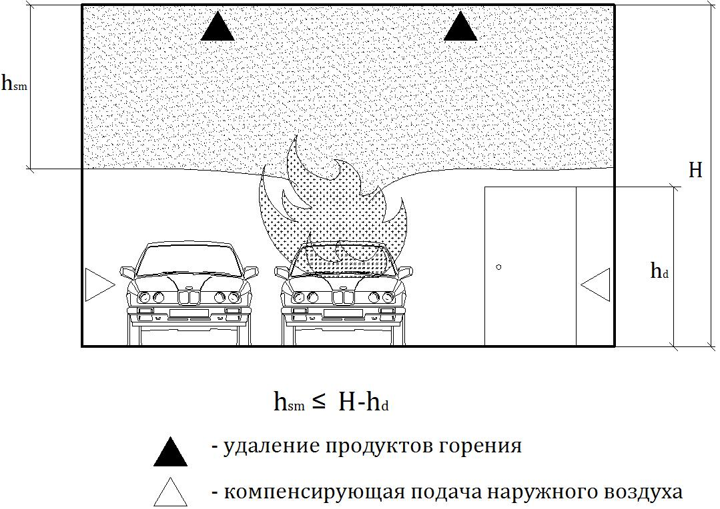

Рис. I-1

Планировочная схема помещения хранения автомобилей простой прямоугольной формы без встроенных помещений

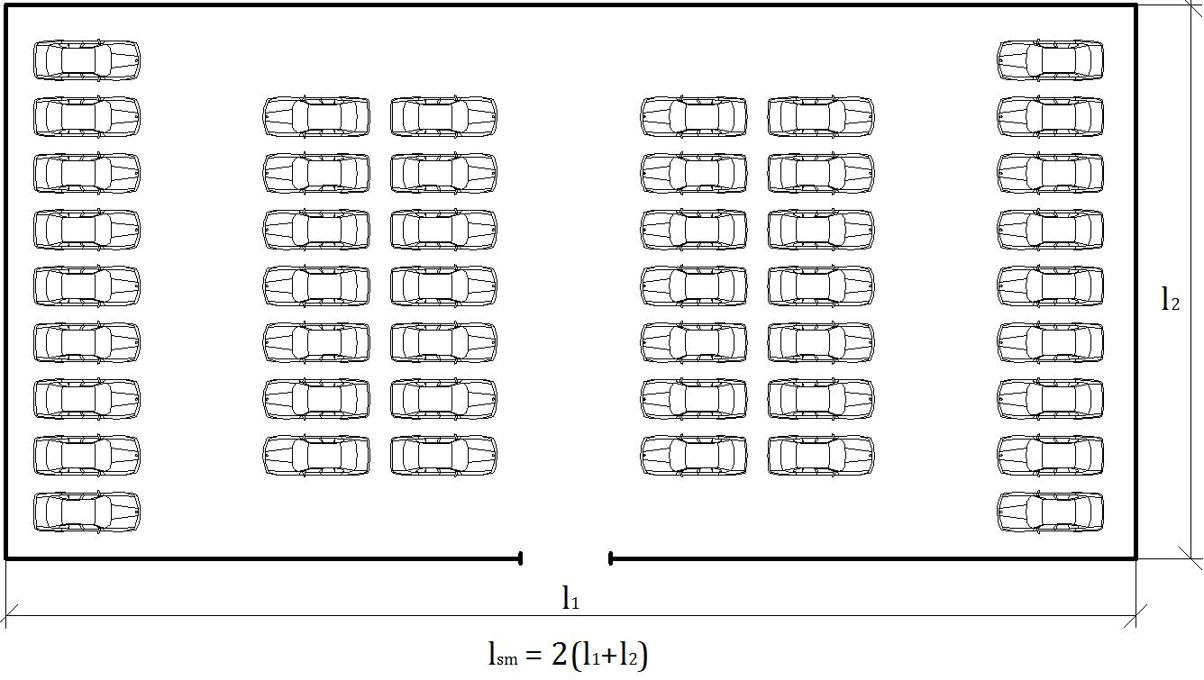
Рис. I-2

Структурная схема вытяжной противодымной вентиляции подземной стоянки, расположенной под офисным зданием (пример I-3)

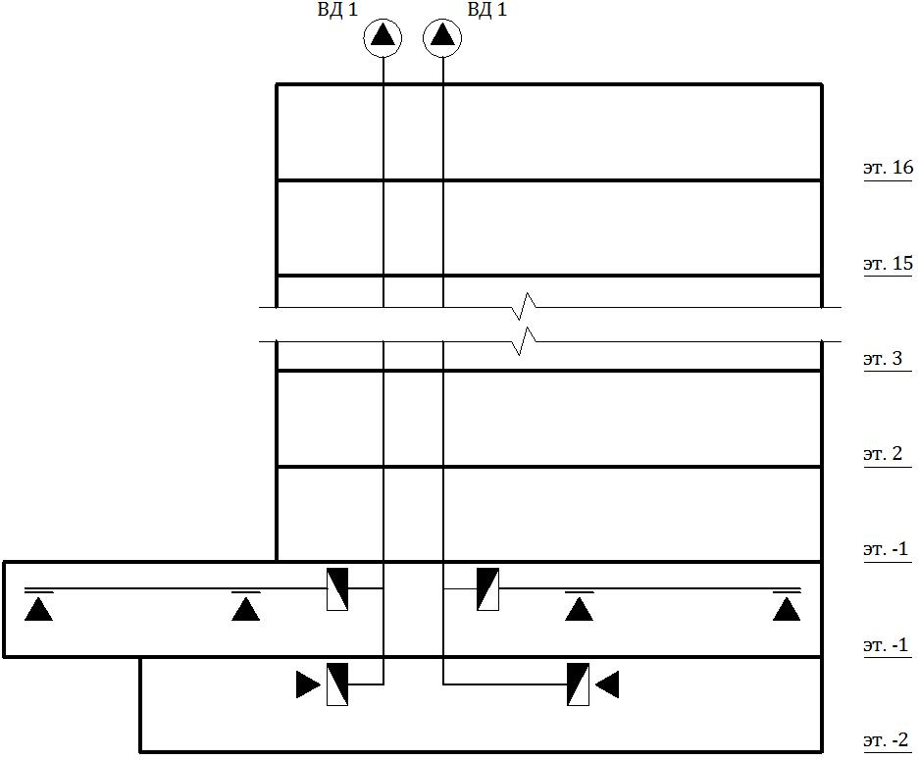
Рис. I-3

Аксонометрическая схема системы вытяжной противодымной вентиляции (пример I-4)

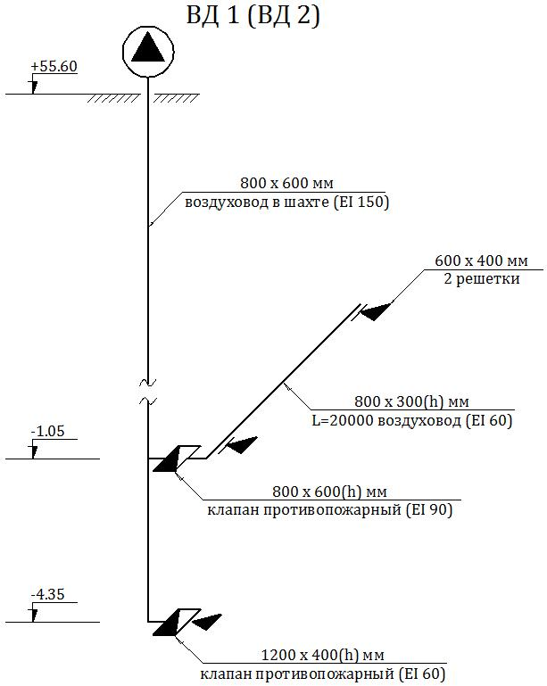

Рис. I-4

